2021年度

长春市退役军人事务局部门决算

2022年 09 月 23 日

目 录

第一部分 部门概况
一、部门职责
二、机构设置及部门决算单位构成
第二部分 2021年度部门决算表
一、收入支出决算总表
二、收入决算表
三、支出决算表
四、财政拨款收入支出决算总表
五、一般公共预算财政拨款支出决算表
六、一般公共预算财政拨款基本支出决算表
七、一般公共预算财政拨款“三公”经费支出决算表
八、政府性基金预算财政拨款收入支出决算表
九、国有资本经营预算财政拨款支出决算表
十、部门预算项目支出绩效自评表
第三部分 2021年度部门决算情况说明
一、收入支出决算总体情况说明
二、收入决算情况说明
三、支出决算情况说明
四、财政拨款收入支出决算总体情况说明
五、一般公共预算财政拨款支出决算情况说明
六、一般公共预算财政拨款基本支出决算情况说明
七、一般公共预算财政拨款“三公”经费支出决算情况说明
八、政府性基金预算财政拨款收入支出决算情况说明
九、国有资本经营预算财政拨款支出决算情况说明
十、预算绩效管理情况说明
十一、其他重要事项情况说明
第四部分 名词解释

第一部分 部门概况

一、部门职责
市退役军人局贯彻落实党中央、省委和市委关于退役军人工作的方针政策和决策部署，在履行职责过程中坚持和加强党对退役军人工作的集中统一领导。主要职责是：
（一）贯彻执行党和国家关于退役军人思想政治、管理保障和安置优抚等工作政策法规，研究拟订全市退役军人事务相关政策和退役军人事业发展规划，褒扬彰显退役军人为党、国家和人民牺牲奉献的精神风范和价值导向。
（二）负责全市军队转业干部、复员干部、离休退休干部、退役士兵和无军籍退休退职职工的移交安置工作和自主择业、就业退役军人服务管理工作。
（三）组织指导全市退役军人教育培训工作，协调扶持退役军人和随军随调家属就业创业。
（四）会同有关部门组织落实退役军人特殊保障政策。
（五）组织协调落实全市移交地方的离休退休军人、符合条件的其他退役军人和无军籍退休退职职工的住房保障工作，以及退役军人医疗保障、社会保险等待遇保障工作。
（六）组织指导全市伤病残退役军人服务管理和抚恤工作，制定有关退役军人医疗、疗养、养老等机构的规划政策并指导实施。承担不适宜继续服役的伤病残军人相关工作。组织指导全市军供服务保障工作。
（七）组织指导全市拥军优属工作。负责现役军人、退役军人、军队文职人员和军属优待、抚恤等工作，指导实施国民党抗战老兵等有关人员优待政策。
（八）负责全市烈士及退役军人荣誉奖励、军人公墓管理维护、纪念活动等工作，依法承担英雄烈士保护相关工作，申报拟列入全国、全省重点保护单位的烈士纪念建筑物名录，审核拟列入全市重点保护单位的烈士纪念建筑物名录，总结表彰和宣扬退役军人、退役军人工作单位和个人先进典型事迹。
（九）指导并监督检查退役军人相关法律法规和政策措施的落实，组织开展退役军人权益维护和有关人员的帮扶援助工作。
（十）完成市委、市政府交办的其他任务。
（十一）职能转变。市退役军人局应加强退役军人思想政治工作和服务保障体系建设，建立健全集中统一、职责清晰的退役军人管理保障体制，协调各方力量更好为军人军属服务，维护军人军属合法权益，让军人成为全社会尊崇的职业，褒扬彰显退役军人为党、国家和人民牺牲奉献的精神风貌和价值导向，更好地为增强部队战斗力和凝聚力做好组织保障。
- 机构设置及部门决算单位构成
根据上述职责，市退役军人局设下列内设机构6个，分别为：
（一）办公室。负责机关运转，承担信息、安全、保密、政务公开等工作。负责机关和所属单位的干部人事、机构编制等工作。承担政策研究工作，承担规范性文件的合法性审查和行政应诉等工作。拟订全市退役军人事业发展规划、年度计划和退役军人管理保障基础设施建设标准，指导和监督退役军人事业资金管理，承担机关财务、资产管理、内部审核和退役军人事务系统信息化建设、统计等工作。
（二）思想政治和权益维护处（就业创业处）。承担全市退役军人思想政治舆论宣传、总结表彰和荣誉奖励工作，配合做好指导退役军人党建工作，监督检查退役军人相关法律法规和政策措施的落实情况，承担退役军人权益维护和有关人员的帮扶援助工作。拟订全市自主择业军队转业干部、复员干部、自主就业退役士兵就业创业年度计划并组织实施，组织开展就业创业促进和教育培训等工作，指导开展有关中介服务工作，组织协调落实退役军人社会保险等待遇保障工作。承担全市退役军人信访工作。
（三）移交安置处。拟订全市计划分配的军队转业干部、符合条件的退役士兵年度安置计划并组织实施，承担市直、省直及中直驻长单位计划安置和计划外选调工作。承担国家计划移交的复员干部、残疾士兵和军队院校残疾学员接收工作。负责符合条件的消防员退出消防救援队伍的工作安排。
（四）军休服务管理处。负责全市移交地方的军队离休退休干部、无军籍退休退职职工的移交安置和服务管理工作，组织协调落实移交地方的离休退休军人、符合条件的其他退役军人和无军籍退休退职职工的住房保障工作，管理军休保障单位。
（五）拥军优抚处。承担协调指导全市拥军优属工作，指导做好地方支持军队相关工作，承担现役军人、退役军人、军队文职人员、消防员和军属优待、抚恤等工作。承担不适宜继续服役的伤病残军人相关工作，组织协调落实退役军人医疗保障工作，贯彻落实有关退役军人医疗、疗养、养老等优抚保障机构以及军供保障机构的规划政策。落实国民党抗战老兵等有关人员优待政策并指导实施。协调指导随军随调家属就业创业。承担全市烈士褒扬、纪念设施管理保护工作，依法承担英雄烈士保护相关工作，拟订军人公墓建设规划、管理维护等政策并指导实施，承担全市烈士评定工作，指导开展英雄烈士纪念活动。承担退役军人事务部赋予的境外我市烈士和外国在我市烈士设施保护及活动的组织管理工作。
（六）机关党委。负责机关和所属单位的党群工作。
纳入长春市退役军人事务局2021年度部门决算编制范围的单位包括：
1. 长春市退役军人事务局（本级）
2.长春市退役军人服务中心
3.长春市军队离休退休干部管理服务中心
4.长春市军队离休退休干部绿园休养所
5.长春市军队离休退休干部柳影路休养所
6.长春市军队离休退休干部青年路休养所
7.长春市军队离休退休干部同光路休养所
8.长春市军队离休退休干部南岭休养所
9.长春市军队离休退休干部西安桥外休养所
10.长春市军队离休退休干部东民主大街休养所
11.长春市军队离休退休干部花园路休养所
12.长春市人民政府军用饮食供应站
13.长春市刘英俊纪念馆
14.长春市革命烈士陵园管理中心（长春革命烈士纪念馆
第二部分 2021年度部门决算表
- 收入支出决算总表
收入支出决算总表
 |  |  |  |  | 公开01表
部门： |  |  |  |  | 单位：万元
收入 |  |  | 支出
项目 | 行次 | 决算数 | 项目 | 行次 | 决算数
栏次 |  | 1 | 栏 次 |  | 2
一、一般公共预算财政拨款收入 | 1 | 72,927.56 | 一、一般公共服务支出 | 14 | 0
二、政府性基金预算财政拨款收入 | 2 | 0 | 二、外交支出 | 15 | 0
三、国有资本经营预算财政拨款收入 | 3 | 0 | 三、国防支出 | 16 | 0
四、上级补助收入 | 4 | 0 | 四、公共安全支出 | 17 | 0
五、事业收入 | 5 | 0 | 五、教育支出 | 18 | 0
六、经营收入 | 6 | 0 | 六、社会保障和就业支出 | 19 | 82,972.55
七、附属单位上缴收入 | 7 | 0 | 七、卫生健康支出 | 20 | 163.86
八、其他收入 | 8 | 37.20 | 八、住房保障支出 | 21 | 283.49
 | 9 |  | 九、其他支出 | 22 | 8.26
本年收入合计 | 10 | 72,964.77 | 本年支出合计 | 23 | 83,428.15
使用非财政拨款结余 | 11 | 0 | 结余分配 | 24 | 23.07
年初结转和结余 | 12 | 18,812.13 | 年末结转和结余 | 25 | 8,325.67
总计 | 13 | 91,776.90 | 总计 | 26 | 91,776.90
注： 1.本表反映部门本年度的总收支和年末结转结余情况。 2.本套报表金额单位转换时可能存在尾数误差。
二、收入决算表
收入决算表
 |  |  |  |  |  |  |  |  |  | 公开02表
部门： |  |  |  |  |  |  |  |  |  | 单位：万元
项目 |  |  |  | 本年收入合计 | 财政拨款收入 | 上级补助收入 | 事业收入 | 经营收入 | 附属单位上缴收入 | 其他收入
功能分类科目编码 |  |  | 科目名称
栏次 |  |  |  | 1 | 2 | 3 | 4 | 5 | 6 | 7
合计 |  |  |  | 72,964.77 | 72,927.56 | 0 | 0 | 0 | 0 | 37.20
208 |  |  | 社会保障和就业支出 | 72,571.95 | 72,534.75 | 0 | 0 | 0 | 0 | 37.20
20805 |  |  | 行政事业单位养老支出 | 227.54 | 227.54 | 0 | 0 | 0 | 0 | 0
2080505 |  |  | 机关事业单位基本养老保险缴费支出 | 227.54 | 227.54 | 0 | 0 | 0 | 0 | 0
20808 |  |  | 抚恤 | 365.99 | 365.98 | 0 | 0 | 0 | 0 | 0.02
2080804 |  |  | 优抚事业单位支出 | 360.99 | 360.98 | 0 | 0 | 0 | 0 | 0.02
2080899 |  |  | 其他优抚支出 | 5.00 | 5.00 | 0 | 0 | 0 | 0 | 0
20809 |  |  | 退役安置 | 65,628.98 | 65,599.80 | 0 | 0 | 0 | 0 | 29.18
20828 |  |  | 退役军人管理事务 | 6,115.66 | 6,107.65 | 0 | 0 | 0 | 0 | 8.01
2082801 |  |  | 行政运行 | 448.13 | 447.97 | 0 | 0 | 0 | 0 | 0.17
2082804 |  |  | 拥军优属 | 699.72 | 699.72 | 0 | 0 | 0 | 0 | 0
2082850 |  |  | 事业运行 | 463.94 | 459.59 | 0 | 0 | 0 | 0 | 4.34
2082899 |  |  | 其他退役军人事务管理支出 | 4,503.87 | 4,500.37 | 0 | 0 | 0 | 0 | 3.50
20899 |  |  | 其他社会保障和就业支出 | 233.78 | 233.78 | 0 | 0 | 0 | 0 | 0
2089999 |  |  | 其他社会保障和就业支出 | 233.78 | 233.78 | 0 | 0 | 0 | 0 | 0
210 |  |  | 卫生健康支出 | 165.52 | 165.52 | 0 | 0 | 0 | 0 | 0
21011 |  |  | 行政事业单位医疗 | 165.52 | 165.52 | 0 | 0 | 0 | 0 | 0
2101101 |  |  | 行政单位医疗 | 14.95 | 14.95 | 0 | 0 | 0 | 0 | 0
2101102 |  |  | 事业单位医疗 | 95.33 | 95.33 | 0 | 0 | 0 | 0 | 0
2101103 |  |  | 公务员医疗补助 | 55.24 | 55.24 | 0 | 0 | 0 | 0 | 0
221 |  |  | 住房保障支出 | 219.30 | 219.30 | 0 | 0 | 0 | 0 | 0
22102 |  |  | 住房改革支出 | 219.30 | 219.30 | 0 | 0 | 0 | 0 | 0
2210201 |  |  | 住房公积金 | 219.30 | 219.30 | 0 | 0 | 0 | 0 | 0
229 |  |  | 其他支出 | 8.00 | 8.00 | 0 | 0 | 0 | 0 | 0
22999 |  |  | 其他支出 | 8.00 | 8.00 | 0 | 0 | 0 | 0 | 0
2299999 |  |  | 其他支出 | 8.00 | 8.00 | 0 | 0 | 0 | 0 | 0
注：本表反映部门本年度取得的各项收入情况。

三、支出决算表
支出决算表
 |  |  |  |  |  |  |  | 公开03表
部门： |  |  |  |  |  |  |  | 单位：万元
项目 |  |  | 本年支出合计 | 基本支出 | 项目支出 | 上缴上级支出 | 经营支出 | 对附属单位补助支出
功能分类科目编码 |  | 科目名称
栏次 |  |  | 1 | 2 | 3 | 4 | 5 | 6
合计 |  |  | 83,428.15 | 65,929.76 | 17,498.39 | 0 | 0 | 0
208 |  | 社会保障和就业支出 | 82,972.55 | 65,482.16 | 17,490.39 | 0 | 0 | 0
20801 |  | 人力资源和社会保障管理事务 | 9.35 | 9.21 | 0.13 | 0 | 0 | 0
2080199 |  | 其他人力资源和社会保障管理事务支出 | 9.35 | 9.21 | 0.13 | 0 | 0 | 0
20805 |  | 行政事业单位养老支出 | 213.41 | 213.41 | 0 | 0 | 0 | 0
2080505 |  | 机关事业单位基本养老保险缴费支出 | 213.41 | 213.41 | 0 | 0 | 0 | 0
20808 |  | 抚恤 | 525.62 | 53.36 | 472.26 | 0 | 0 | 0
2080804 |  | 优抚事业单位支出 | 511.50 | 53.36 | 458.14 | 0 | 0 | 0
2080899 |  | 其他优抚支出 | 14.12 | 0 | 14.12 | 0 | 0 | 0
20809 |  | 退役安置 | 71,524.37 | 63,518.82 | 8,005.55 | 0 | 0 | 0
20828 |  | 退役军人管理事务 | 10,236.91 | 1,687.36 | 8,549.56 | 0 | 0 | 0
2082801 |  | 行政运行 | 477.68 | 477.68 | 0 | 0 | 0 | 0
2082804 |  | 拥军优属 | 882.43 | 0 | 882.43 | 0 | 0 | 0
2082805 |  | 部队供应 | 127.98 | 0 | 127.98 | 0 | 0 | 0
2082850 |  | 事业运行 | 583.98 | 583.98 | 0 | 0 | 0 | 0
2082899 |  | 其他退役军人事务管理支出 | 8,164.84 | 625.69 | 7,539.15 | 0 | 0 | 0
20830 |  | 财政代缴社会保险费支出 | 229.12 | 0 | 229.12 | 0 | 0 | 0
2083001 |  | 财政代缴城乡居民基本养老保险费支出 | 229.12 | 0 | 229.12 | 0 | 0 | 0
20899 |  | 其他社会保障和就业支出 | 233.78 | 0 | 233.78 | 0 | 0 | 0
2089999 |  | 其他社会保障和就业支出 | 233.78 | 0 | 233.78 | 0 | 0 | 0
210 |  | 卫生健康支出 | 163.86 | 163.86 | 0 | 0 | 0 | 0
21011 |  | 行政事业单位医疗 | 163.86 | 163.86 | 0 | 0 | 0 | 0
2101101 |  | 行政单位医疗 | 14.95 | 14.95 | 0 | 0 | 0 | 0
2101102 |  | 事业单位医疗 | 97.65 | 97.65 | 0 | 0 | 0 | 0
2101103 |  | 公务员医疗补助 | 51.26 | 51.26 | 0 | 0 | 0 | 0
221 |  | 住房保障支出 | 283.49 | 283.49 | 0 | 0 | 0 | 0
22102 |  | 住房改革支出 | 283.49 | 283.49 | 0 | 0 | 0 | 0
2210201 |  | 住房公积金 | 230.07 | 230.07 | 0 | 0 | 0 | 0
2210203 |  | 购房补贴 | 53.42 | 53.42 | 0 | 0 | 0 | 0
229 |  | 其他支出 | 8.26 | 0.26 | 8.00 | 0 | 0 | 0
22999 |  | 其他支出 | 8.26 | 0.26 | 8.00 | 0 | 0 | 0
2299999 |  | 其他支出 | 8.26 | 0.26 | 8.00 | 0 | 0 | 0
注：本表反映部门本年度各项支出情况。

财政拨款收入支出决算总表
 |  |  |  |  |  |  |  | 公开04表
部门： |  |  |  |  |  |  |  | 单位：万元
收入 |  |  | 支出
项 目 | 行次 | 金额 | 项 目 | 行次 | 合计 | 一般公共预算财政拨款 | 政府性基金预算财政拨款 | 国有资本经营预算财政拨款
栏 次 |  | 1 | 栏 次 |  | 2 | 3 | 4 | 5
一、一般公共预算财政拨款 | 1 | 72,927.56 | 一、一般公共服务支出 | 14 | 0 | 0 | 0 | 0
二、政府性基金预算财政拨款 | 2 | 0 | 二、外交支出 | 15 | 0 | 0 | 0 | 0
三、国有资本经营预算财政拨款 | 3 | 0 | 三、国防支出 | 16 | 0 | 0 | 0 | 0
 | 4 |  | 四、社会保障和就业支出 | 17 | 82,969.03 | 82,969.03 | 0 | 0
 | 5 |  | 五、卫生健康支出 | 18 | 163.86 | 163.86 | 0 | 0
 | 6 |  | 六、住房保障支出 | 19 | 283.49 | 283.49 | 0 | 0
 | 7 |  | 七、其他支出 | 20 | 8.26 | 8.26 | 0 | 0
本年收入合计 | 8 | 72,927.56 | 本年支出合计 | 21 | 83,424.63 | 83,424.63 | 0 | 0
年初财政拨款结转和结余 | 9 | 18,671.48 | 年末财政拨款结转和结余 | 22 | 8,174.41 | 8,174.41 | 0 | 0
一般公共预算财政拨款 | 10 | 18,671.48 |  | 23
政府性基金预算财政拨款 | 11 | 0 |  | 24
国有资本经营预算财政拨款 | 12 | 0 |  | 25
总计 | 13 | 91,599.05 | 总计 | 26 | 91,599.05 | 91,599.05 | 0 | 0
注：本表反映部门本年度一般公共预算财政拨款、政府性基金预算财政拨款和国有资本经营预算财政拨款的总收支和年末结转结余情况。
四、财政拨款收入支出决算总表
五、一般公共预算财政拨款支出决算表
一般公共预算财政拨款支出决算表
 |  |  |  |  |  |  | 公开05表
部门： |  |  |  |  |  |  | 单位：万元
项目 |  |  | 本年支出合计 | 基本支出 |  |  | 项目支出
功能分类科目编码 |  | 科目名称 | 本年支出合计 |  |  |  | 项目支出
 |  | 科目名称 | 本年支出合计 | 合计 | 人员经费 | 公用经费 | 项目支出
栏次 |  |  | 1 | 2 |  |  | 3
合计 |  |  | 83,424.63 | 65,929.76 | 65,030.57 | 899.19 | 17,494.89
208 |  | 社会保障和就业支出 | 82,969.03 | 65,482.14 | 64,583.21 | 898.92 | 17,486.89
20801 |  | 人力资源和社会保障管理事务 | 9.35 | 9.21 | 7.94 | 1.27 | 0.13
2080199 |  | 其他人力资源和社会保障管理事务支出 | 9.35 | 9.21 | 7.94 | 1.27 | 0.13
20805 |  | 行政事业单位养老支出 | 213.41 | 213.41 | 213.41 | 0 | 0
2080505 |  | 机关事业单位基本养老保险缴费支出 | 213.41 | 213.41 | 213.41 | 0 | 0
20808 |  | 抚恤 | 525.60 | 53.34 | 40.11 | 13.23 | 472.26
2080804 |  | 优抚事业单位支出 | 511.48 | 53.34 | 40.11 | 13.23 | 458.14
2080899 |  | 其他优抚支出 | 14.12 | 0 | 0 | 0 | 14.12
20809 |  | 退役安置 | 71,524.37 | 63,518.82 | 62915.89 | 602.93 | 8,005.55
20828 |  | 退役军人管理事务 | 10,233.41 | 1,687.36 | 1405.86 | 281.49 | 8,546.06
2082801 |  | 行政运行 | 477.68 | 477.68 | 408.32 | 69.36 | 0
2082804 |  | 拥军优属 | 882.43 | 0 | 0 | 0 | 882.43
2082805 |  | 部队供应 | 127.98 | 0 | 0 | 0 | 127.98
2082850 |  | 事业运行 | 583.98 | 583.98 | 503.17 | 80.81 | 0
2082899 |  | 其他退役军人事务管理支出 | 8,161.34 | 625.69 | 494.37 | 131.32 | 7,535.65
20830 |  | 财政代缴社会保险费支出 | 229.12 | 0 | 0 | 0 | 229.12
2083001 |  | 财政代缴城乡居民基本养老保险费支出 | 229.12 | 0 | 0 | 0 | 229.12
20899 |  | 其他社会保障和就业支出 | 233.78 | 0 | 0 | 0 | 233.78
2089999 |  | 其他社会保障和就业支出 | 233.78 | 0 | 0 | 0 | 233.78
210 |  | 卫生健康支出 | 163.86 | 163.86 | 163.86 | 0 | 0
21011 |  | 行政事业单位医疗 | 163.86 | 163.86 | 163.86 | 0 | 0
2101101 |  | 行政单位医疗 | 14.95 | 14.95 | 14.95 | 0 | 0
2101102 |  | 事业单位医疗 | 97.65 | 97.65 | 97.65 | 0 | 0
2101103 |  | 公务员医疗补助 | 51.26 | 51.26 | 51.26 | 0 | 0
221 |  | 住房保障支出 | 283.49 | 283.49 | 283.49 | 0 | 0
22102 |  | 住房改革支出 | 283.49 | 283.49 | 283.49 | 0 | 0
2210201 |  | 住房公积金 | 230.07 | 230.07 | 230.07 | 0 | 0
2210203 |  | 购房补贴 | 53.42 | 53.42 | 53.42 | 0 | 0
229 |  | 其他支出 | 8.26 | 0.26 | 0 | 0.26 | 8.00
22999 |  | 其他支出 | 8.26 | 0.26 | 0 | 0.26 | 8.00
2299999 |  | 其他支出 | 8.26 | 0.26 | 0 | 0.26 | 8.00
注：本表反映部门本年度一般公共预算财政拨款实际支出情况。

六、一般公共预算财政拨款基本支出决算表
一般公共预算财政拨款基本支出决算表
 |  |  |  |  |  |  |  | 公开06表
部门： |  |  |  |  |  |  |  | 单位：万元
经济分类科目编码 | 科目名称 | 决算数 | 经济分类科目编码 | 科目名称 | 决算数 | 经济分类科目编码 | 科目名称 | 决算数
301 | 工资福利支出 | 4,082.39 | 302 | 商品和服务支出 | 807.45 | 307 | 债务利息及费用支出 | 0
30101 | 基本工资 | 1,001.41 | 30201 | 办公费 | 110.61 | 30701 | 国内债务付息 | 0
30102 | 津贴补贴 | 296.57 | 30202 | 印刷费 | 5.15 | 30702 | 国外债务付息 | 0
30103 | 奖金 | 662.27 | 30203 | 咨询费 | 2.95 | 310 | 资本性支出 | 91.72
30106 | 伙食补助费 | 27.29 | 30204 | 手续费 | 6.26 | 31001 | 房屋建筑物购建
30107 | 绩效工资 | 889.80 | 30205 | 水费 | 5.65 | 31002 | 办公设备购置 | 88.26
30108 | 机关事业单位基本养老保险缴费 | 284.76 | 30206 | 电费 | 19.33 | 31003 | 专用设备购置 | 2.76
30109 | 职业年金缴费 | 13.92 | 30207 | 邮电费 | 18.08 | 31005 | 基础设施建设
30110 | 职工基本医疗保险缴费 | 174.13 | 30208 | 取暖费 | 91.69 | 31006 | 大型修缮
30111 | 公务员医疗补助缴费 | 87.40 | 30209 | 物业管理费 | 89.34 | 31007 | 信息网络及软件购置更新 | 0.70
30112 | 其他社会保障缴费 | 11.26 | 30211 | 差旅费 | 20.81 | 31008 | 物资储备 | 0
30113 | 住房公积金 | 473.51 | 30212 | 因公出国（境）费用 |  | 31009 | 土地补偿 | 0
30114 | 医疗费 |  | 30213 | 维修（护）费 | 102.35 | 31010 | 安置补助 | 0
30199 | 其他工资福利支出 | 160.07 | 30214 | 租赁费 |  | 31011 | 地上附着物和青苗补偿 | 0
303 | 对个人和家庭的补助 | 60,948.18 | 30215 | 会议费 |  | 31012 | 拆迁补偿 | 0
30301 | 离休费 | 2,481.62 | 30216 | 培训费 | 0.99 | 31013 | 公务用车购置 | 0
30302 | 退休费 | 55,280.75 | 30217 | 公务接待费 |  | 31019 | 其他交通工具购置 | 0
30303 | 退职（役）费 |  | 30218 | 专用材料费 | 7.94 | 31021 | 文物和陈列品购置 | 0
30304 | 抚恤金 | 31.03 | 30224 | 被装购置费 |  | 31022 | 无形资产购置 | 0
30305 | 生活补助 | 660.10 | 30225 | 专用燃料费 | 0.32 | 31099 | 其他资本性支出 | 0
30306 | 救济费 | 1.56 | 30226 | 劳务费 | 25.32 | 399 | 其他支出 | 0
30307 | 医疗费补助 | 33.43 | 30227 | 委托业务费 | 4.66 | 39906 | 赠与 | 0
30308 | 助学金 |  | 30228 | 工会经费 | 46.43 | 39907 | 国家赔偿费用支出 | 0
30309 | 奖励金 | 2.20 | 30229 | 福利费 | 23.43 | 39908 | 对民间非营利组织和群众性自治组织补贴 | 0
30310 | 个人农业生产补贴 |  | 30231 | 公务用车运行维护费 | 21.22 | 39999 | 其他支出 | 0
30311 | 代缴社会保险费 | 2,380.20 | 30239 | 其他交通费用 | 33.06
30399 | 其他对个人和家庭的补助 | 77.29 | 30240 | 税金及附加费用 | 66.06
 |  |  | 30299 | 其他商品和服务支出 | 105.83
人员经费合计 |  | 65,030.57 | 公用经费合计 |  |  |  |  | 899.18
注：本表反映部门本年度一般公共预算财政拨款基本支出明细情况。

七、一般公共预算财政拨款“三公”经费支出决算表
一般公共预算财政拨款“三公”经费支出决算表
 |  |  |  |  |  |  |  |  |  |  | 公开07表
部门： |  |  |  |  |  |  |  |  |  |  | 单位：万元
预算数 |  |  |  |  |  | 决算数
合计 | 因公出国（境）费 | 公务用车购置及运行费 |  |  | 公务接待费 | 合计 | 因公出国（境）费 | 公务用车购置及运行费 |  |  | 公务接待费
合计 | 因公出国（境）费 | 小计 | 公务用车  购置费 | 公务用车  运行费 | 公务接待费 | 合计 | 因公出国（境）费 | 小计 | 公务用车  购置费 | 公务用车  运行费 | 公务接待费
1 | 2 | 3 | 4 | 5 | 6 | 7 | 8 | 9 | 10 | 11 | 12
57.39 | 0 | 53 | 53 | 0 | 4.39 | 21.22 | 0 | 0 | 0 | 21.22 | 0
注：本表反映部门本年度“三公”经费支出预决算情况。其中，预算数为“三公”经费全年预算数，反映按规定程序调整后的预算数；决算数是包括当年一般公共预算财政拨款和以前年度结转资金安排的实际支出。

八、政府性基金预算财政拨款收入支出决算表
政府性基金预算财政拨款收入支出决算表
 |  |  |  |  |  |  |  |  |  | 公开08表
部门： |  |  |  |  |  |  |  |  |  | 单位：万元
项目 |  |  | 年初结转和结余 | 本年收入 | 本年支出 |  |  |  |  | 年末结转和结余
功能分类科目编码 |  | 科目名称 | 年初结转和结余 | 本年收入 | 小计 | 基本支出 |  |  | 项目支出 | 年末结转和结余
 |  |  |  |  |  | 合计 | 人员经费 | 公用经费 | 项目支出 | 年末结转和结余
栏次 |  |  | 1 | 2 | 3 | 4 |  |  | 5 | 6
合计
注：本表反映部门本年度政府性基金预算财政拨款收入支出及结转和结余情况。

九、国有资本经营预算财政拨款支出决算表
国有资本经营预算财政拨款支出决算表
 |  |  |  |  | 公开09表
部门： |  |  |  |  | 单位：万元
项 目 |  |  | 本年支出
功能分类科目编码 |  | 科目名称 | 合计 | 基本支出 | 项目支出
栏次 |  |  | 1 | 2 | 3
合计
注：本表反映部门本年度国有资本经营预算财政拨款支出情况。

- 部门预算项目支出
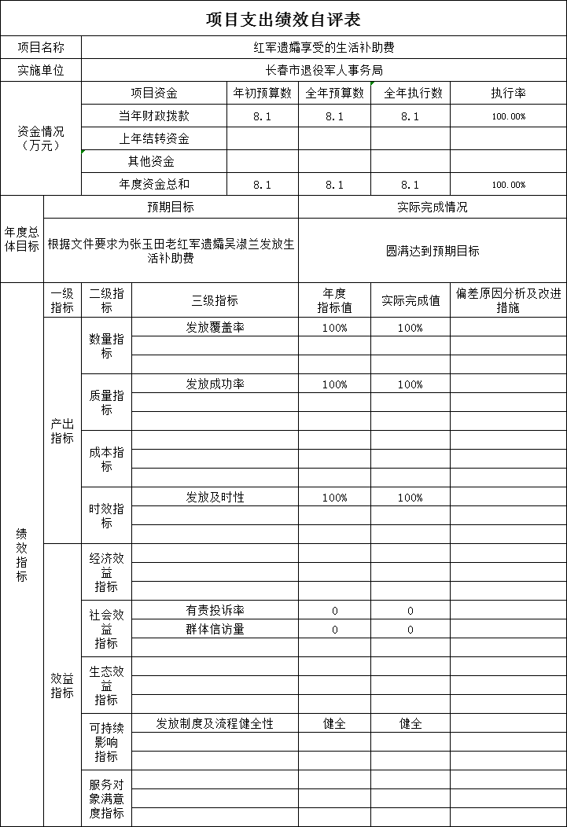

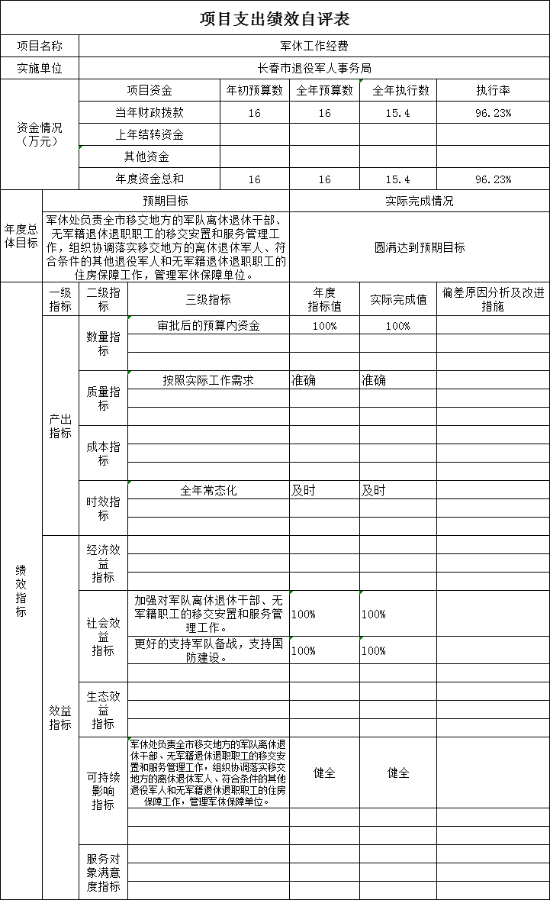
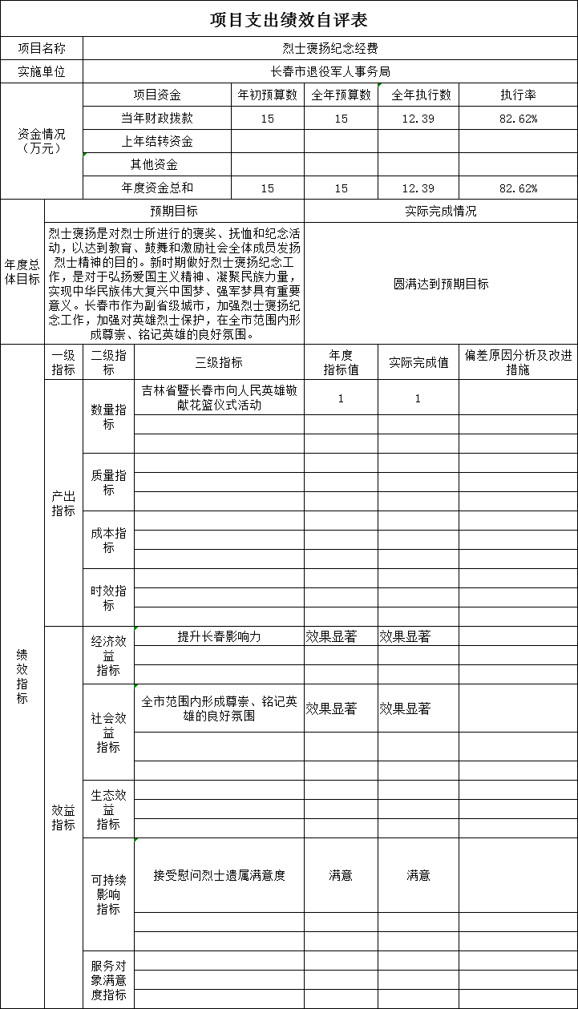
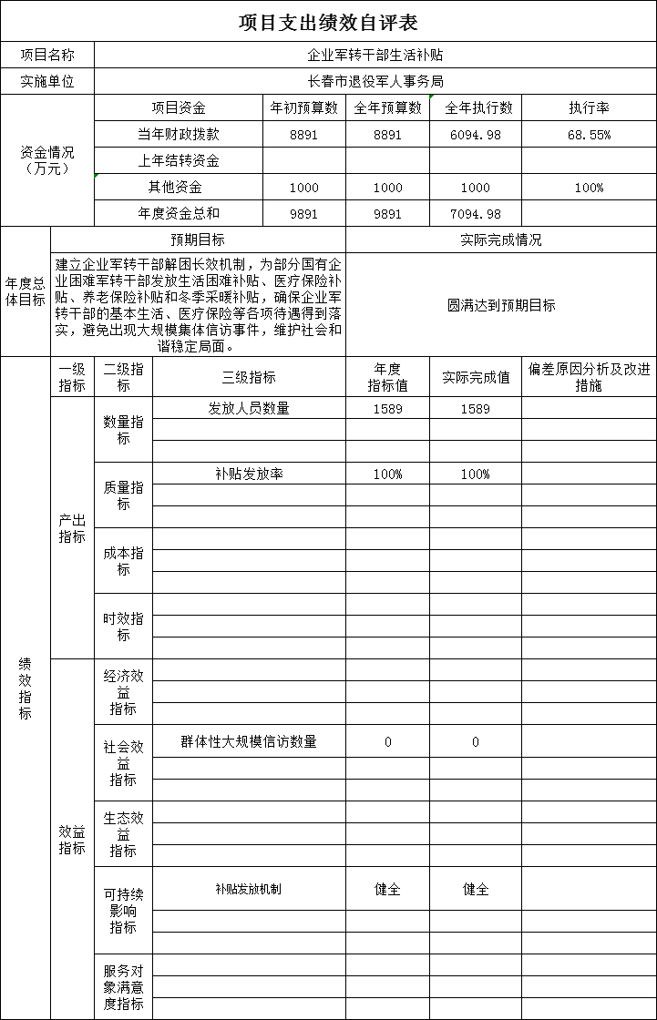

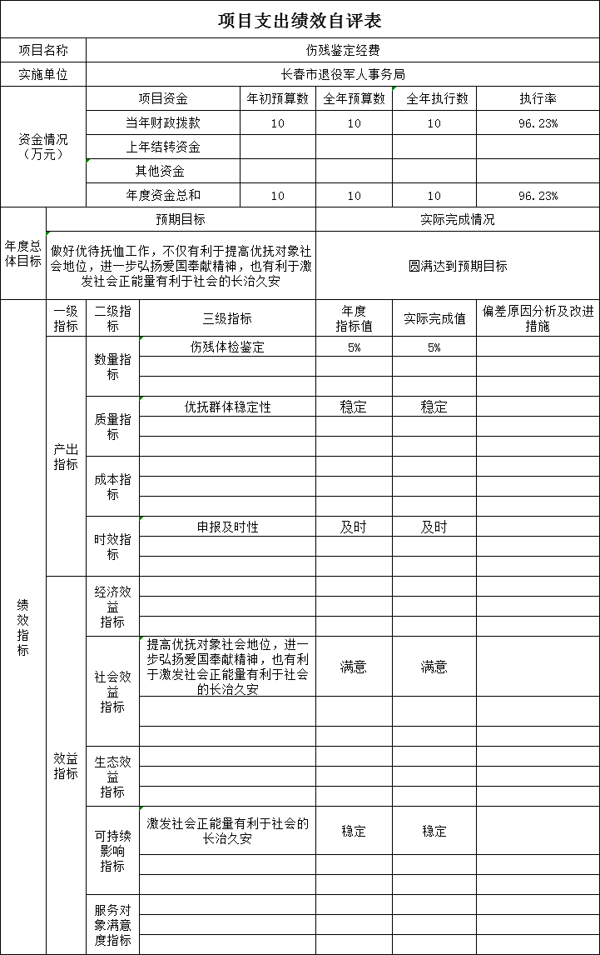

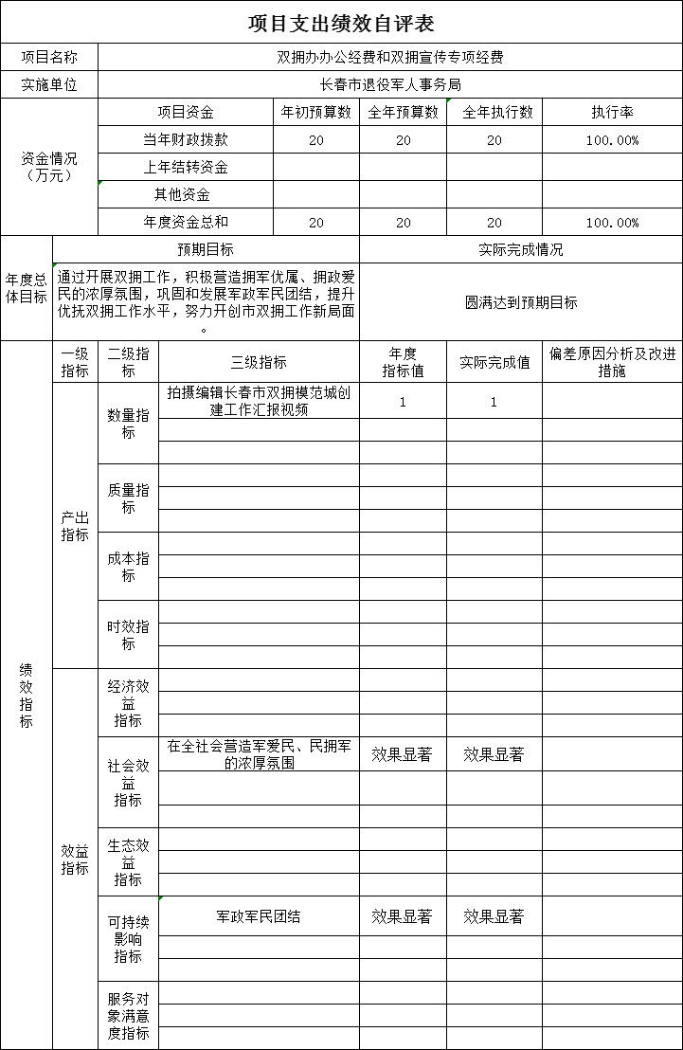

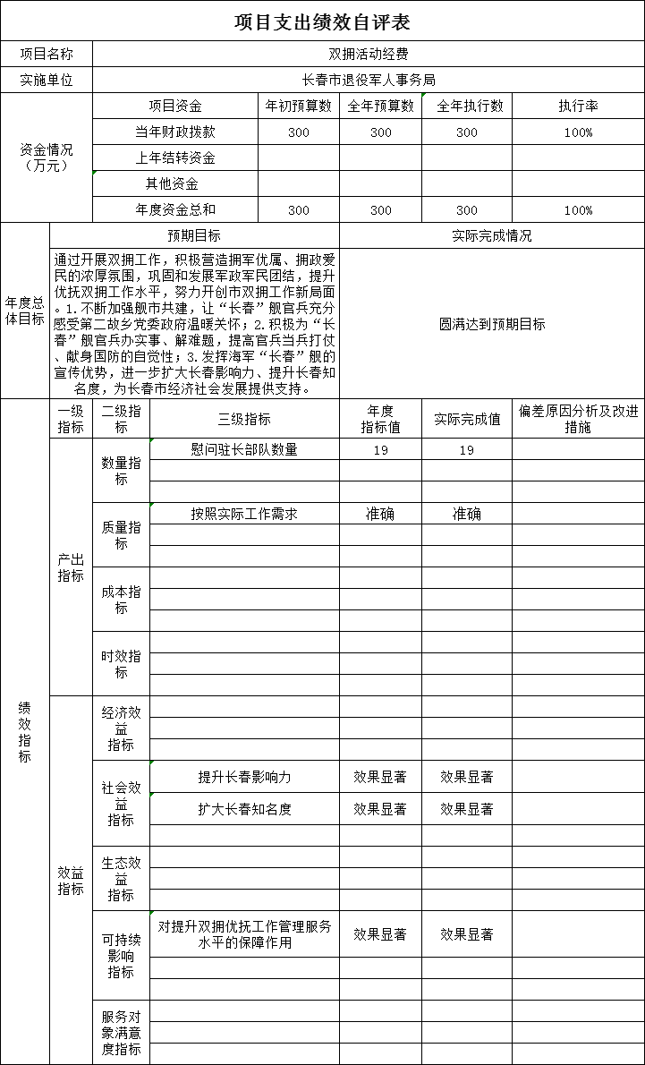
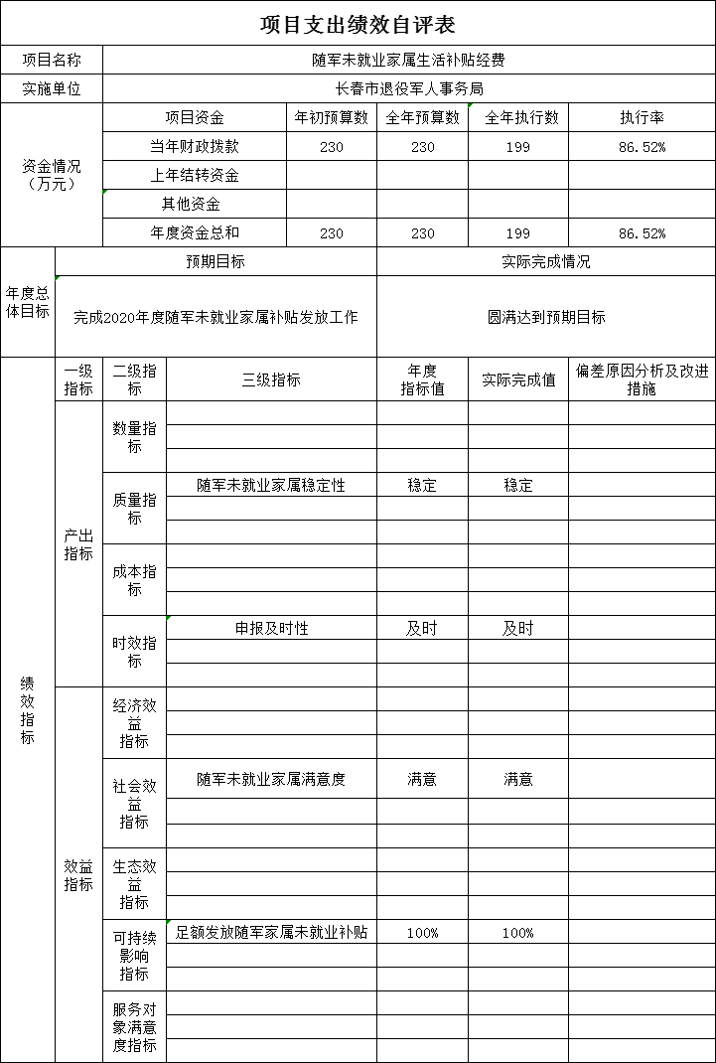

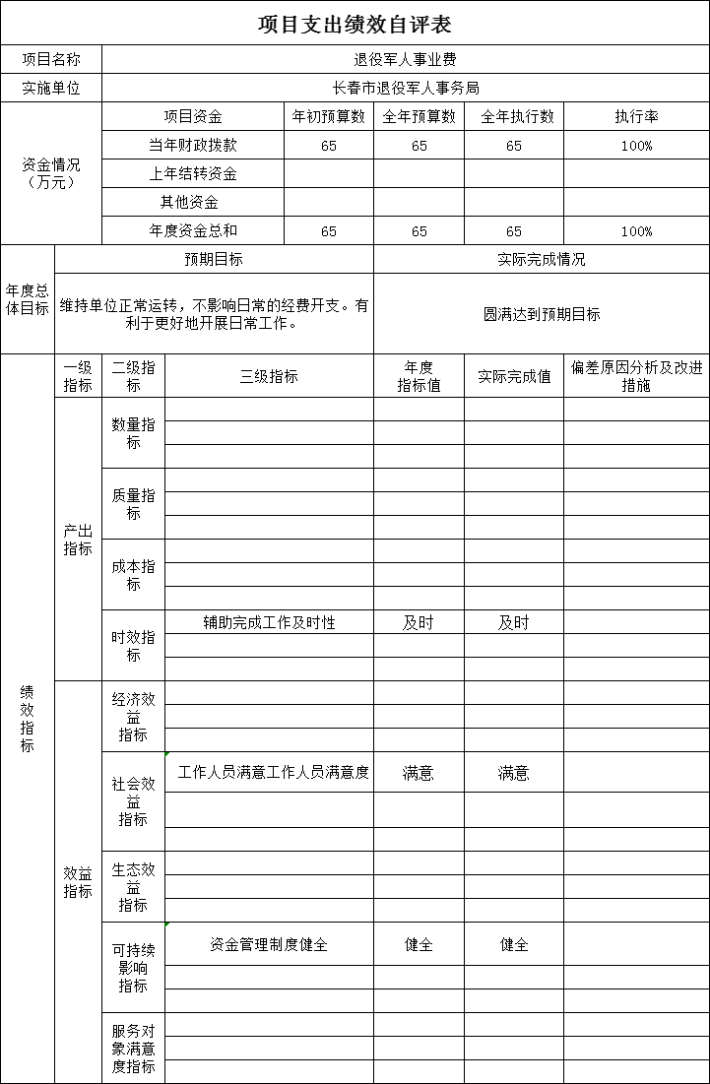

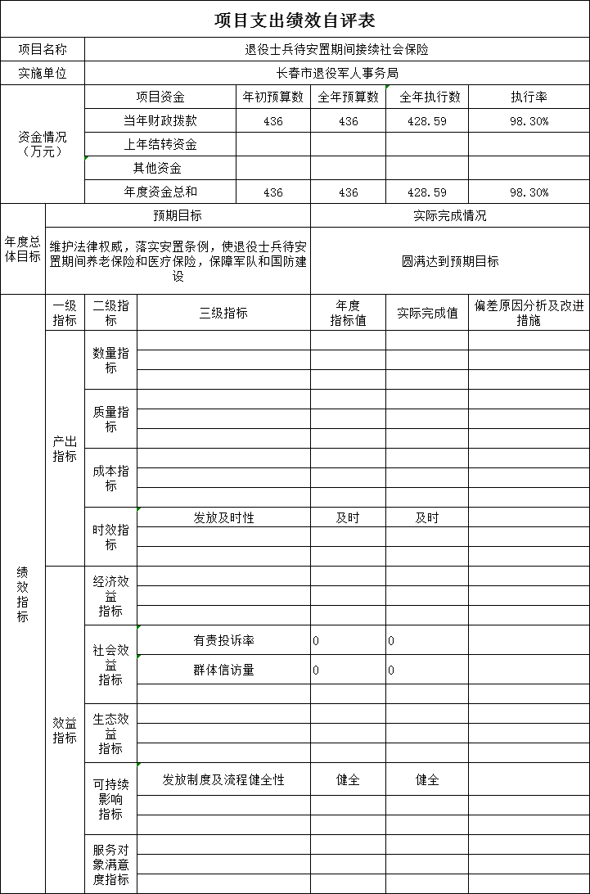

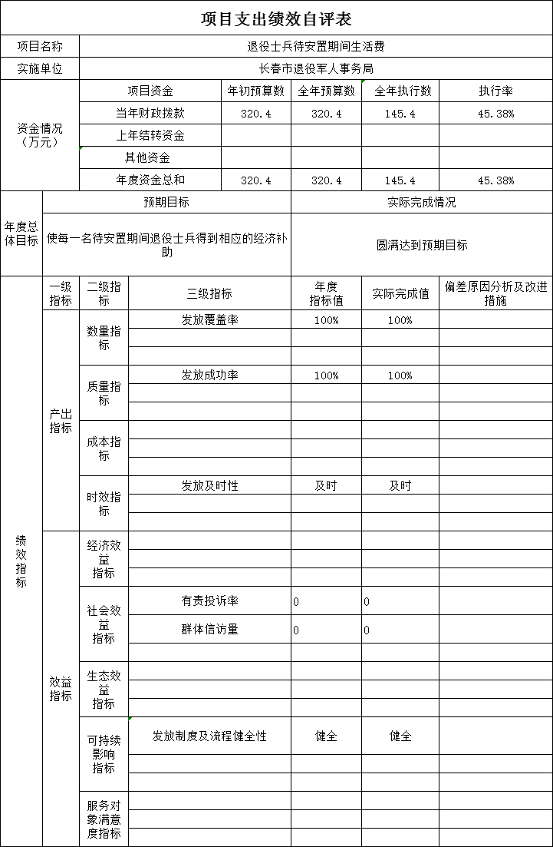

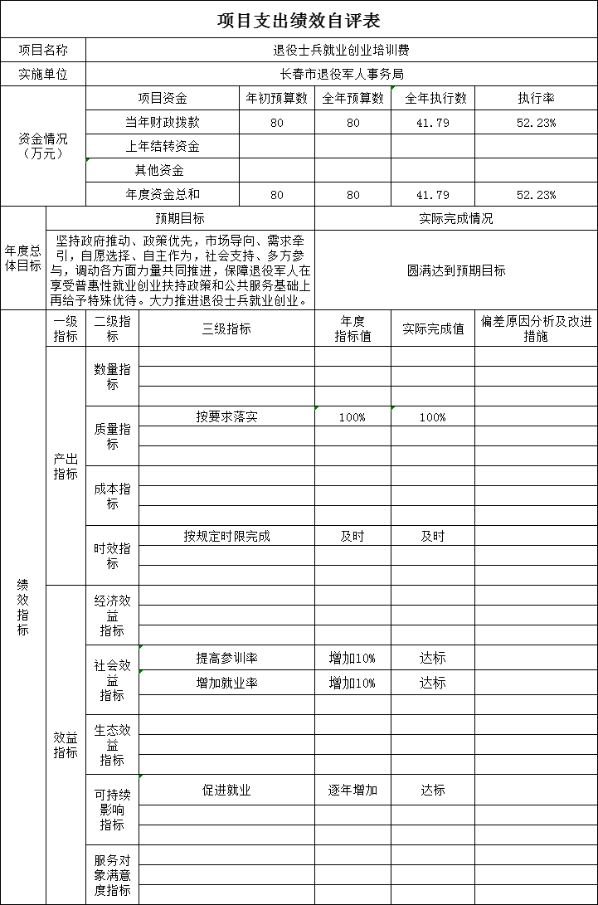

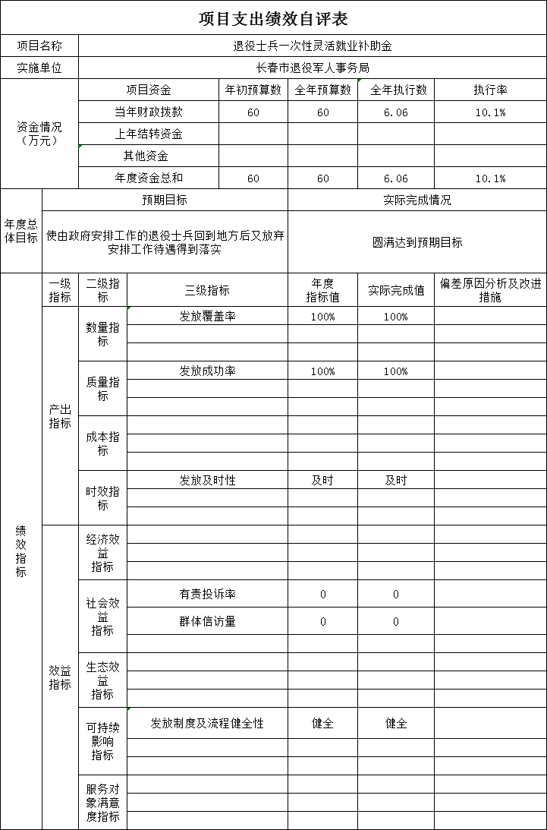

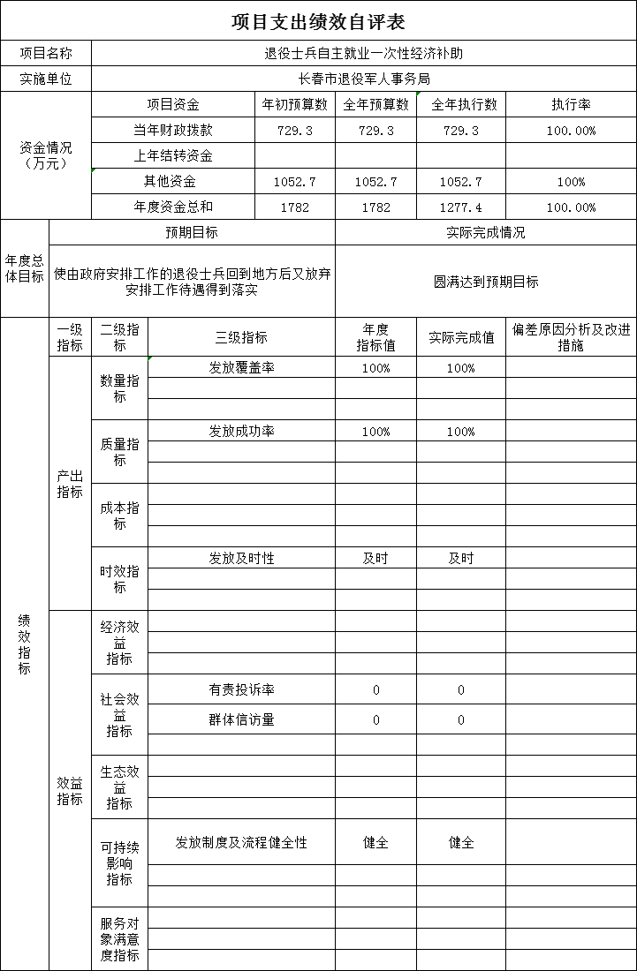

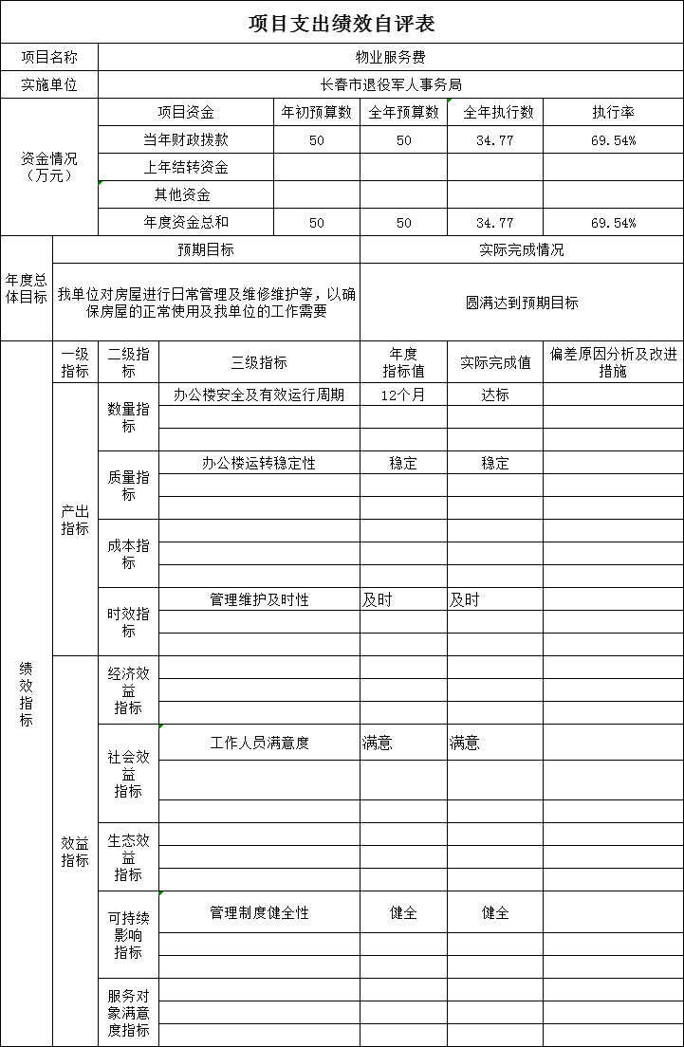

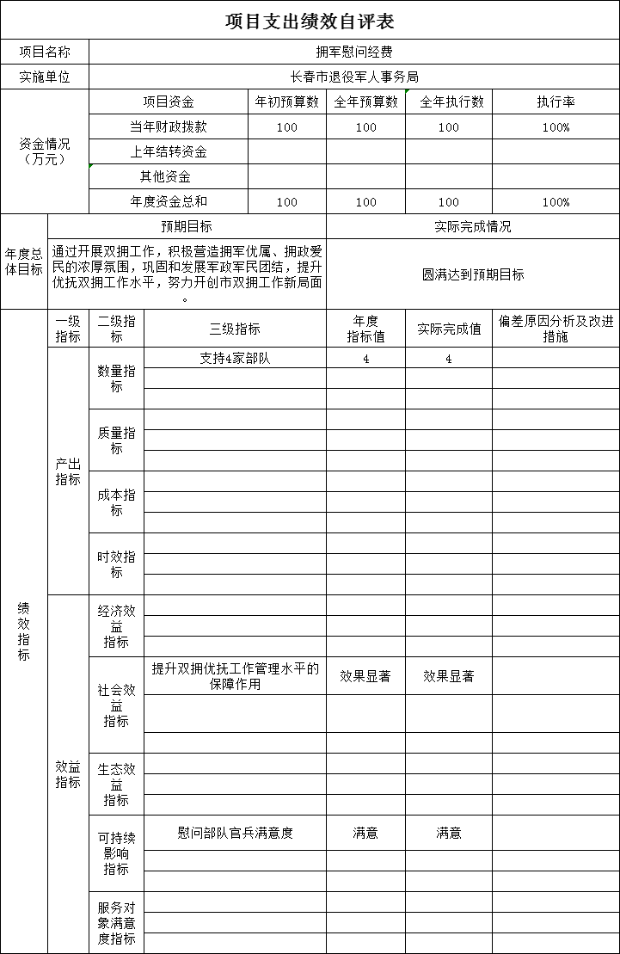

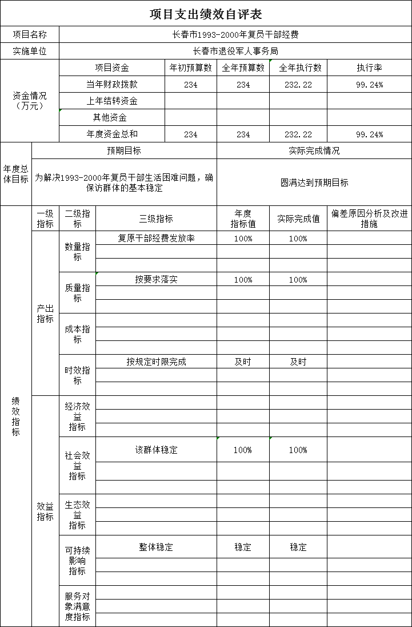
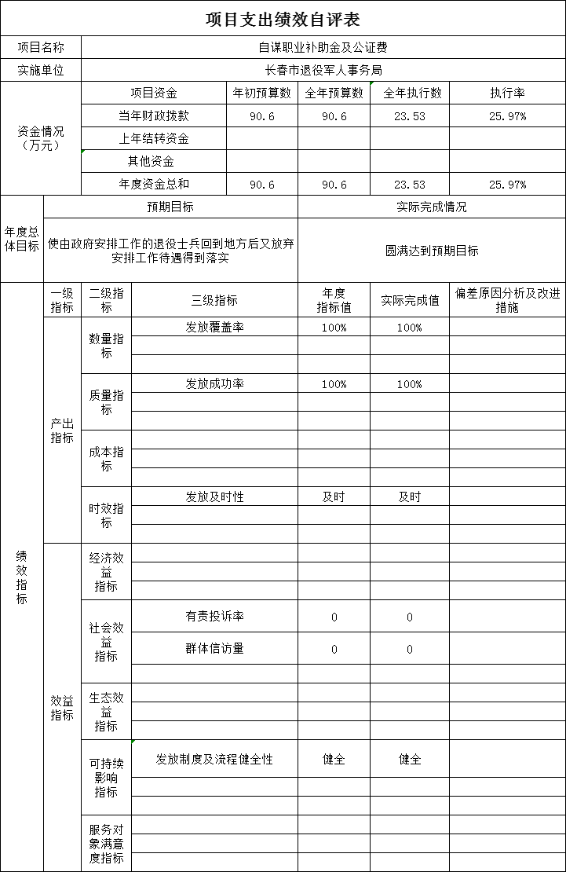

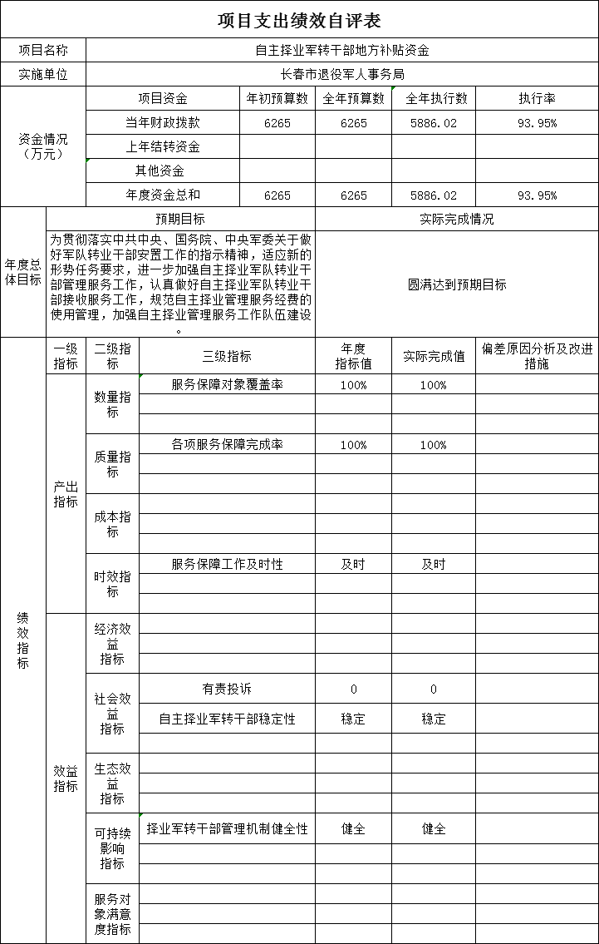

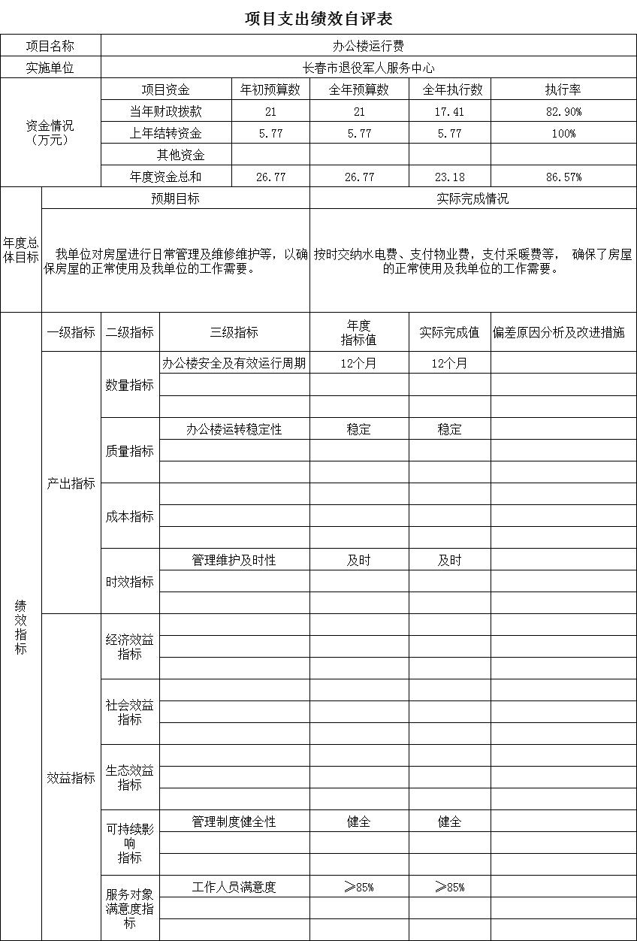
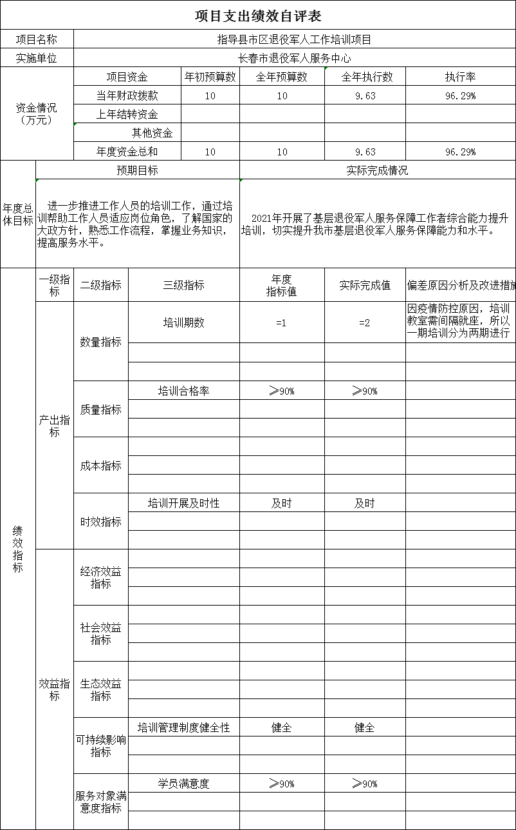
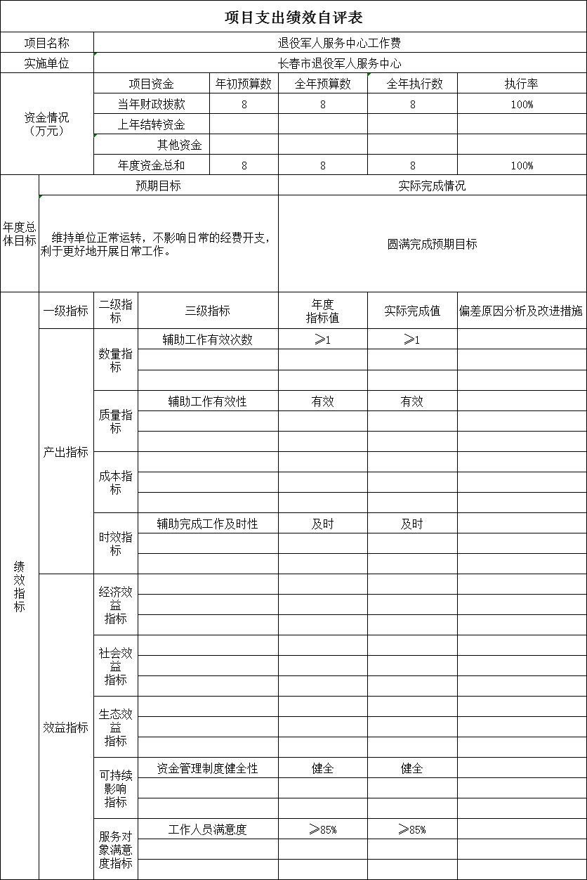
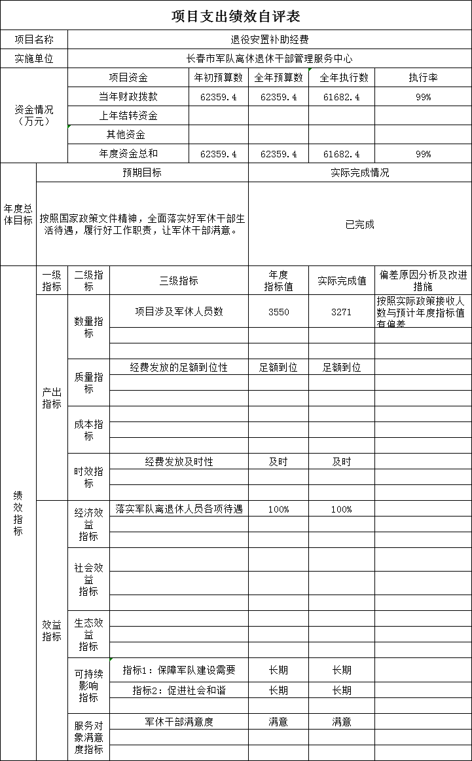
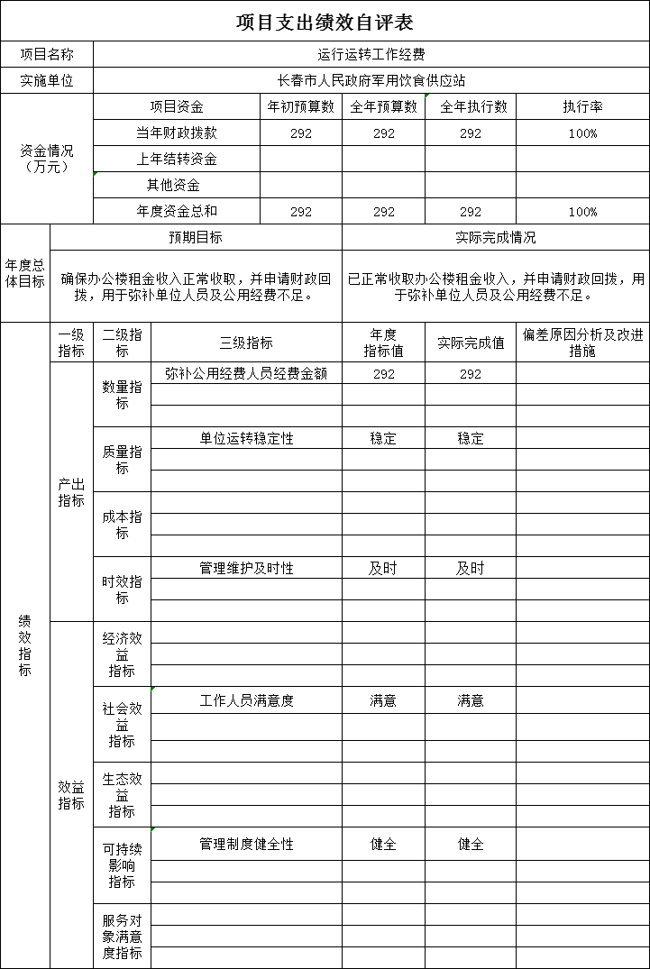
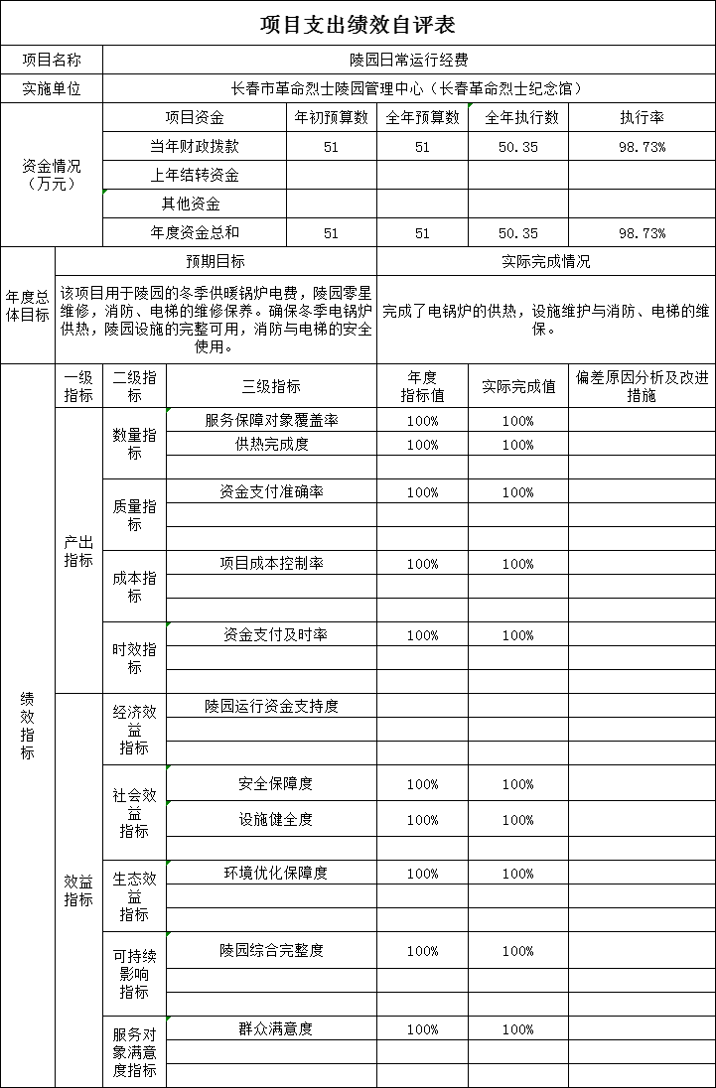

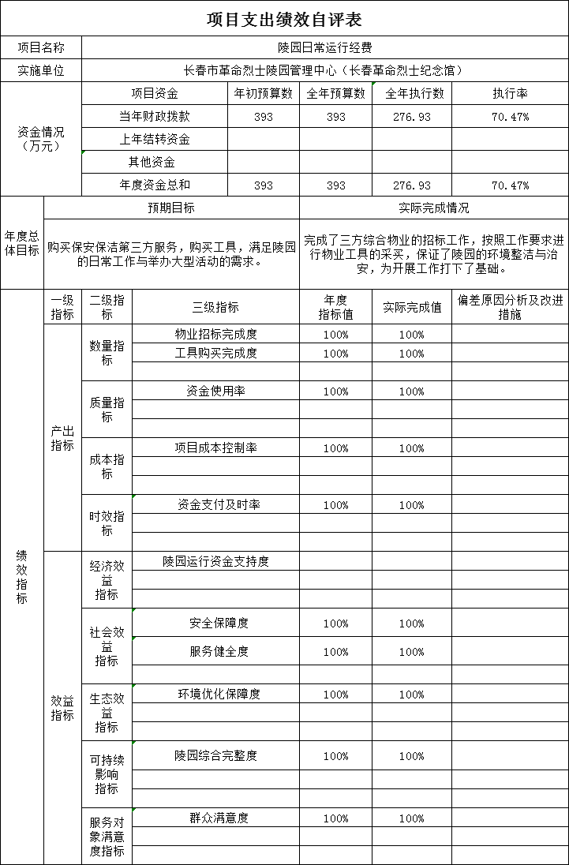

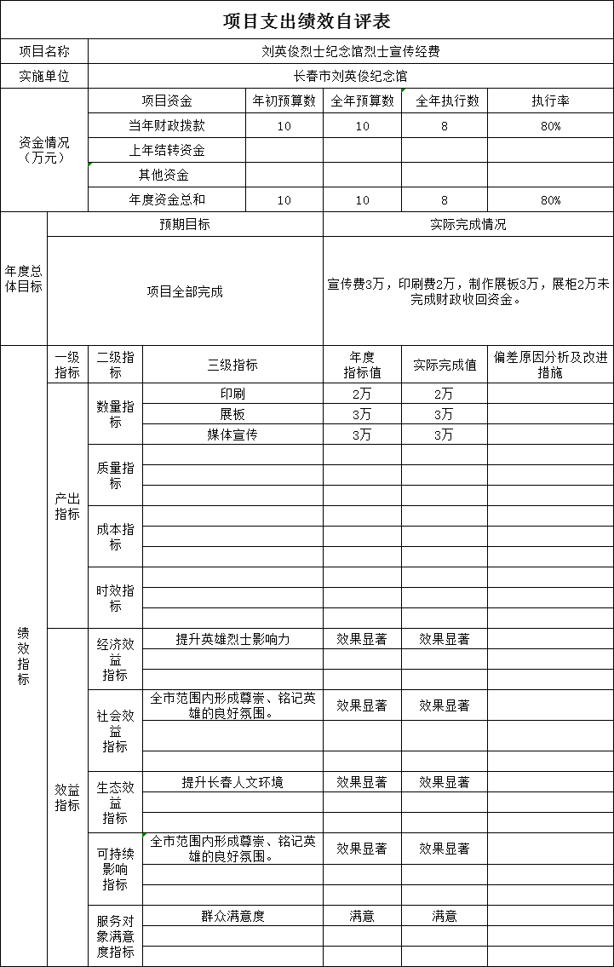

第三部分 2021年度部门决算情况说明

一、收入支出决算总体情况说明
2021年度收、支总计各91,776.9万元。与2020年度相比，收、支总计各减少8993.67万元，降低8.9%。主要原因：我下属单位军队移交政府离退休人员安置经费减少。
二、收入决算情况说明
本年收入合计72,964.77万元，其中：财政拨款收入72,927.56万元，占99.9%；上级补助收入 0万元，占0.0%；事业收入0万元，占0.0%；经营收入0万元，占0.0%；附属单位上缴收入37.2万元，占0.1%；其他收入0万元，占0%。
三、支出决算情况说明
本年支出合计83,428.15万元，其中：基本支出65,929.76万元，占79.0 %；项目支出17,498.39万元，占21.0%；上缴上级支出0万元，占0.0%；经营支出0万元，占0.0%；对附属单位补助支出0万元，占0.0%。基本支出中，人员经费65,030.57万元，占98.6%；公用经费899.19万元，占1.4%。
四、财政拨款收入支出决算总体情况说明
2021年度财政拨款收、支总计各91,599.05万元，与2020年度相比，财政拨款收、支总计各减少8,633.57万元，降低8.6 %。主要原因:我下属单位军队移交政府离退休人员安置经费减少。
五、一般公共预算财政拨款支出决算情况说明
（一）一般公共预算财政拨款支出决算总体情况
2021年度一般公共预算财政拨款支出83,424.63万元，占本年支出合计的99.9%。与2020年度相比，一般公共预算财政拨款支出增加3443.08万元，增长4.3%。主要原因：我单位退役安置项目经费有所增加。
（二）一般公共预算财政拨款支出决算结构情况
2021年度一般公共预算财政拨款支出83,424.63万元，主要用于以下方面：社会保障和就业支出82,972.55万元，占99.5%；卫生健康支出163.86万元，占0.2%；住房保障支出283.49，占0.3%；其他支出8.26万，占0.0%。
（三）一般公共预算财政拨款支出决算具体情况
2021年度一般公共预算财政拨款支出年初预算为24,709.04万元，支出决算为83,424.63万元，完成年初预算的337.6%。其中：
1.社会保障和就业支出（类）人力资源和社会保障管理事务（款）其他人力资源和社会保障管理事务支出（项）年初未申请预算，支出决算为9.35万元，完成年初预算的100.0%。决算数大于预算数的主要原因是此项经费为机构改革时上年度结余经费。
2.社会保障和就业支出（类）行政事业单位养老支出（款）机关事业单位基本养老保险缴费支出（项）年初预算为252.98万元，支出决算为213.41万元，完成年初预算的84.4%。决算数小于预算数的主要原因是局机关本级基本养老保险尚未缴费。
3.社会保障和就业支出（类）抚恤（款）优抚事业单位支出（项）年初预算为40.38万元，支出决算为511.48万元，完成年初预算的1266.7%，决算数大于预算数的主要原因是部门预决算编制范围和口径不一致。
4.社会保障和就业支出（类）抚恤（款）其他优抚支出（项）年初预算为7万元,支出决算为14.12万元，完成年初预算的201.7%。决算数大于预算数的主要原因是此项经费有上年度结转资金。
5.社会保障和就业支出（类）退役安置（款）年初预算为12,300.62万元,支出决算为71,524.37万元，完成年初预算的581.5%。决算数大于预算数的主要原因军队移交政府的离退休人员安置项目和军队移交政府离退休干部管理机构项目部门预决算编制范围和口径不一致。
6.社会保障和就业支出（类）退役军人管理事务（款）行政运行（项）年初预算为308.52万元,支出决算为477.68万元，完成年初预算的154.8%。决算数大于预算数的主要原因是局本级有人员经费及项目经费追加。
7.社会保障和就业支出（类）退役军人管理事务（款）拥军优属（项）年初预算为400万元,支出决算为882.43万元，完成年初预算的220.6%。决算数大于预算数的主要原因是包括了结余资金和项目追加资金。
8.社会保障和就业支出（类）退役军人管理事务（款）部队供应（项）年初预算为578.99万元,支出决算为127.98万元，完成年初预算的22.1%。决算数小于预算数的主要原因是年初预算中包括了292万的国有资产有偿收入，部门预决算编制范围和口径不一致。
9.社会保障和就业支出（类）退役军人管理事务（款）事业运行（项）年初预算为531.25万元,支出决算为583.98万元，完成年初预算的109.9%。决算数大于预算数的主要原因是按规定使用以前年度财政拨款结转资金。
10.社会保障和就业支出（类）退役军人管理事务（款）其他退役军人事务管理支出（项）年初预算为9,615.14万元,支出决算为8,161.34万元，完成年初预算的84.9%。决算数小于预算数的主要原因是我单位厉行节约，严格把控基本及项目经费支出。
11.社会保障和就业支出（类）财政代缴社会保险费支出（款）财政代缴城乡居民基本养老保险费支出（项）无年初预算数，支出决算数为229.12万元，决算数大于预算数的主要原因为按规定使用以前年度财政拨款结转资金。
12.社会保障和就业支出（类）其他社会保障和就业支出（款）其他社会保障和就业支出（项）年初预算数280万元，支出决算数为233.78万元，决算数小于预算数的主要原因是我单位厉行节约，严格把控基本及项目经费支出。
13.卫生健康支出（类）行政事业单位医疗（款）行政单位医疗（项）年初预算为14.95万元,支出决算为14.95万元，完成年初预算的100.0%。
14.卫生健康支出（类）行政事业单位医疗（款）事业单位医疗（项）年初预算为95.73万元,支出决算为97.65万元，完成年初预算的102.0 %。决算数大于预算数的主要原因按规定使用以前年度财政拨款结转资金。
15.卫生健康支出（类）行政事业单位医疗（款）公务员医疗补助（项）年初预算为55.34万元,支出决算为51.26万元，完成年初预算的92.6%。决算数小于预算数的主要原因是工资、人员有调整。
16.住房保障支出（类）住房改革支出（款）住房公积金（项）年初预算为227.14万元,支出决算为230.07万元，完成年初预算的101.3%。决算数大于预算数的主要原因是上年结转资金本年支出。
17.住房保障支出（类）住房改革支出（款）购房补贴（项）无年初预算数，支出预算为53.42万元，决算数大于预算数的主要原因是上年结转资金本年支出。
18.其他支出（类）其他支出（款）其他支出（项）年初预算数为8万元，支出预算为8.26万元，完成年初预算的103.3%，决算数大于预算数的主要原因是上年结转资金本年支出。
六、一般公共预算财政拨款基本支出决算情况说明
2021年度一般公共预算财政拨款基本支出65,929.76万元，其中：人员经费65,030.57万元，主要包括：基本工资、津贴补贴、奖金、伙食补助费、绩效工资、机关事业单位基本养老保险缴费、职工基本医疗保险缴费、公务员医疗补助缴费、其他社会保障缴费、住房公积金、其他工资福利支出、离休费、退休费、抚恤金、生活补助、救济费、医疗费补助、奖励金、代缴社会保险费、其他对个人和家庭的补助支出。
公用经费899.19万元，主要包括：办公费、印刷费、咨询费、手续费、水费、电费、邮电费、取暖费、物业管理费、差旅费、维修（护）费、培训费、专用材料费、专用燃料费、劳务费、委托业务费、工会经费、福利费、公务用车运行维护费、其他交通费用、税金及附加费用、其他商品和服务支出、办公设备购置、专用设备购置、信息网络及软件购置更新。
七、一般公共预算财政拨款“三公”经费支出决算情况说明
（一）“三公”经费财政拨款支出决算总体情况说明
2021年度“三公”经费财政拨款支出预算为57.39万元，支出决算为21.22万元，完成预算的37.0%。决算数小于预算数的主要原因认真贯彻中央有关规定，大力压缩三公经费。
（二）“三公”经费财政拨款支出决算具体情况说明
2021年度“三公”经费财政拨款支出决算中，因公出国（境）费支出决算为0万元，占0.0%；公务用车购置及运行费支出决算为21.22万元，占100.0%；公务接待费支出决算为0万元，占0.0%。具体情况如下：
1.因公出国（境）费预算为0万元,支出决算为0万元，完成预算的0.0%。主要原因认真贯彻中央有关规定，大力压缩三公经费。全年安排因公出国（境）团组0个，累计0人次。无开支内容。
2.公务用车购置及运行费预算53万元，支出决算为21.22万元，完成预算的40.0%，主要原因是认真贯彻中央有关规定，大力压缩三公经费。其中：
公务用车购置支出0万元。主要是认真贯彻中央有关规定，无公务车购置支出；
公务用车运行支出21.22万元，主要是认真贯彻中央有关规定，压缩公务用车运行费用。截至2021年12月31日，开支财政拨款的公务用车保有量为19辆,公务用车购置数为0辆。
- 公务接待费预算为4.39万元，支出决算为0万元，完成预算的0.0%，主要是认真贯彻中央有关规定，大力压缩三公经费。其中：
外宾接待支出0万元。认真贯彻中央有关规定，大力压缩三公经费，无外宾接待支出。全年共接待国（境）外来访团组数0个、来访外宾0人次（不包括陪同人员）。无来访外宾。
其他国内公务接待支出0万元。全年共接待国内来访团组0个、来宾0人次（不包括陪同人员）。
八、政府性基金预算财政拨款收入支出决算情况说明
2021年度政府性基金预算财政拨款年初结转和结余0万元；本年收入0万元；本年支出0万元，年末结转和结余0万元。我单位2021年度不涉及此项。
九、国有资本经营预算财政拨款支出决算情况说明
2021年度国有资本经营预算年初结转和结余0万元；本年收入0万元；本年支出0万元，年末结转和结余0万元。我单位2021年度不涉及此项。
十、关于2021年度预算绩效管理情况的说明
（一）绩效评价工作开展情况
1.组织对2021年度部门预算对伤残鉴定经费和红军遗孀享受的生活补助费等27个项目进行了绩效自评，共涉及资金83,123.27万元，绩效自评率为100.0%。
2.组织对优抚对象等人员抚恤及生活补助资金、部分退役士兵基本养老保险接续补助资金等9个转移支付资金开展了绩效自评，共涉及资金99,612.17万元。
3.组织对长春市1993-2000年复员干部经费项目等1个项目进行了部门评价，共涉及资金234万元。
为进一步落实省政府关于《关于妥善处理部队复员干部生活困难的电话通知》精神，切实解决部分军队复员干部生活困难等待遇问题，按国家和省有关政策规定，结合我市实际，联合各部门出台了《关于进一步落实军队复员干部生活待遇有关问题的意见》，目的是切实解决救助对象目前没有工作也没有其他经济来源、生活确实困难的部队复员干部生活困难问题，确保群体的基本稳定。
十一、其他重要事项的情况说明
（一）机关运行经费支出情况
2021年度，机关运行经费支出69.36万元，比年初预算数减少11.77元，降低14.5%，主要是认真贯彻中央有关规定，严格经费支出。
（二）政府采购支出情况
2021年度，政府采购支出总额238.29万元，其中：政府采购货物支出70.2万元、政府采购工程支出141.22万元、政府采购服务支出26.87万元。授予中小企业合同金额0万元，占政府采购支出总额的0.0%，其中：授予小微企业合同金额0万元，占授予中小企业合同金额的0.0%；货物采购授予中小企业合同金额占货物支出金额的0.0%，工程采购授予中小企业合同金额占工程支出金额的0.0%，服务采购授予中小企业合同金额占服务支出金额的0.0%。
（三）国有资产占用情况
截至2021年12月31日，长春市退役军人事务局共有车辆18辆，其中，副部（省）级及以上领导用车0辆、主要领导干部用车0辆、机要通信用车0辆、应急保障用车1辆、执法执勤用车0辆、特种专业技术用车0辆、离退休干部用车16辆、其他用车1辆；单位价值50万元以上通用设备0台（套）；单位价值100万元以上专用设备0台（套）。

第四部分 名词解释

一、财政拨款收入：指单位从同级财政部门取得的财政预算资金。
二、上级补助收入：指从主管部门和上级单位取得的非财政补助收入。
三、事业收入：指事业单位开展专业业务活动及辅助活动取得的收入。
四、经营收入：指事业单位在专业业务活动及其辅助活动之外开展非独立核算经营活动取得的收入。
五、附属单位上缴收入：指事业单位附属独立核算单位按照有关规定上缴的收入。
六、其他收入：指除上述收入以外的各项收入。
七、用事业基金弥补收支差额：指事业单位在当年的财政拨款收入、事业收入和其他收入不足以安排当年支出的情况下，使用以前年度积累的事业基金（事业单位当年收支相抵后按国家规定提取、用于弥补以后年度收支差额的基金）弥补本年度收支缺口的资金。
八、年初结转和结余：指单位以前年度尚未完成、结转到本年按有关规定继续使用的资金。
九、结余分配：指事业单位按照会计制度规定缴纳的所得税以及从非财政补助结余提取的职工福利基金、事业基金等。
十、年末结转和结余：指单位按有关规定结转到下年或以后年度继续使用的资金。
十一、基本支出：指单位为保障其机构正常运转、完成日常工作任务而发生的人员支出和公用支出。
十二、项目支出：指单位为完成特定行政任务和事业发展目标在基本支出之外所发生的支出。
十三、经营支出：指事业单位在专业业务活动及其辅助活动之外开展非独立核算经营活动发生的支出。
十四、“三公”经费：纳入省级财政预决算管理的“三公”经费，是指省级部门用财政拨款安排的因公出国（境）费、公务用车购置及运行费和公务接待费。是党政机关维持运转或完成特定工作任务所开支的相关支出，是政府行政开支的一部分。其中，因公出国（境）费反映公务出国（境）的国际旅费、国外城市间交通费、住宿费、伙食费、培训费、公杂费等支出；公务用车购置及运行费反映单位公务用车车辆购置支出（含车辆购置税）及燃料费、维修费、过桥过路费、保险费、安全奖励费等支出；公务接待费反映单位按规定开支的各类公务接待（含外宾接待）支出。
十五、机关运行经费：指为保障行政单位（含参照公务员法管理的事业单位）运行用于购买货物和服务的各项资金，包括办公及印刷费、邮电费、差旅费、会议费、福利费、日常维修费、专用材料及一般设备购置费、办公用房水电费、办公用房取暖费、办公用房物业管理费、公务用车运行维护费以及其他费用。
十六、其他人力资源和社会保障管理事务支出：反应除上述项目以外其他用于人力资源和社会保障管理事务方面的支出。
十七、优抚事业单位支出：反应民政部门管理的优抚事业单位支出，对集体优抚事业单位的补助，对烈士纪念设施的维修改造额管理保护支出，以及全国重点军供站设施维修改造和设备更新支出。
十八、退役士兵安置：反映按规定用于伤残义务兵的一次性建房补助，对符合条件的退役士兵、转业士官的安置支出。
十九、军队移交政府的离退休人员安置：反映移交政府的君随离退休人员安置支出。
二十、军队移交政府离退休干部管理机构：反映民政部门管理的军队移交政府安置的离退休干部管理机构列入事业编制的人员经费、公用经费以及管理机构用房建设经费等支出。
二十一、退役士兵管理教育：反映退役士兵职业教育、转业士官待分配期间管理教育、医疗等支出。
二十二、军队转业干部安置：反映军转干部安置、人员经费、自主择业退役金等方面的支出。
二十三、其他退役安置支出：反映除上述项目以外其他用于退役安置方面的支出。
二十四、行政运行：反映行政单位（包括实行公务员管理的事业单位）的基本支出。
二十五、拥军优属：反映开展拥军优属活动的支出。
二十六、事业运行：反映事业单位的基本支出，不包括行政单位（包括实行公务员管理的事业单位）后勤服务中心、医疗室等附属事业单位。
二十七、其他退役军人事务管理支出：反映除上述项目以外其他用于退役军人事务管理方面的支出。
二十八、行政单位医疗：反映财政部门安排的行政单位（包括实行公务员管理的事业单位，下同）基本医疗保险缴费经费，未参加医疗保险的行政单位的公费医疗经费，按国家规定享受离休人员，红军老战士待遇人员的医疗经费。
二十九、事业单位医疗：反映财政部门安排的事业单位基本医疗保险缴费经费，未参加医疗保险的事业单位的公费医疗经费，按国家规定享受离休人员待遇的医疗经费。
三十、公务员医疗补助：反映财政部门安排的公务员医疗补助经费。
三十一、住房公积金：反映行政事业单位按人力资源和社会保障部、财政部规定的基本工资和津贴补贴以及规定比例的职工缴纳的住房公积金。

